Instrucciones de prueba de línea de base de LCPS ImPACT para padres/atletas LCPS

*Elcontrato de arrendamiento sefamiliariza con lasinstruccionesse antes de la prueba*

Requisitos del equipo y solución de problemas Tips antes de comenzar:

1. Asegúrese de que está utilizando Internet Explorer 6.0 y superior o Firefox 1.5 o superior y Safari para el MAC que ejecuta OSX 10.2 y superior. Debe tener Macromedia FLASH PLAYER 10.0 o posterior instalado. Puede descargar FLASH PLAYER en www.adobe.com
2. Asegúrate de que el ordenador esté conectado a una toma de corriente.
3. Asegúrese de que los bloqueadores de ventanas emergentes estén desactivados.
4. Asegúrese de que todas las demás pestañas y programas del navegador estén cerrados.
5. Se recomienda encarecidamente que utilice un ratón externo si está disponible.
6. Asegúrese de tener listo su código ready de ID de cliente de ImPACT.
Ubicación y entorno de prueba:
1. Asegúrese de que su entorno de prueba sea silencioso y libre de distracciones.
2. Asegúrate de estar bien descansado y de haber comido y bebido algo para preparar tu cerebro.
3. Asegúrese de que los teléfonos celulares y otros dispositivos estén apagados o alejados del área de prueba.
4. Asegúrese de estar sentado en una mesa o escritorio con una superficie dura plana.
Instrucciones generales para las pruebas:
1. Trabaje de la forma más rápida y precisa posible. Esto no es una prueba PASS/FAIL, pero está crono cronolacionada y debe completarse en una sola sesión, sin pausas ni pausas.
2. Por favor, haga su mejor esfuerzo. Sialguien más toma la prueba o la prueba se hace sin esfuerzo completo, esto puede impedir la capacidad de los proveedores médicos para realizar un seguimiento preciso de su recuperación. Esta prueba es otra herramienta que utilizamos para ayudarle a volver a los deportes de la forma más rápida y segura posible.
3. Si la prueba no refleja su mejor trabajo, es posible que tenga que volver a tomarla.
4. Encuentre el correo electrónico que contiene su enlace de prueba único. (Nota: es posible que haya ido a su carpeta de spam). Aquí está el enlace: www.impacttestonline.com/testing or https://www.impacttestonline.com/htmllauncher/
5. A continuación se muestran capturas de pantalla que deben parecer familiares y ayudarle a responder las preguntas correctamenteal comenzar laprueba.

6. Asegúrese de leer todas las instrucciones antes de iniciar una NUEVA SECCION DE PRUEBA.

7. Si la prueba se apaga en cualquier momento, consulte los ips de Requisitos del equipo y Solución de problemas Tanteriores y vuelva a iniciar la prueba.
Introduzca el código de identificación del cliente de su escuela y pulse "Validar"
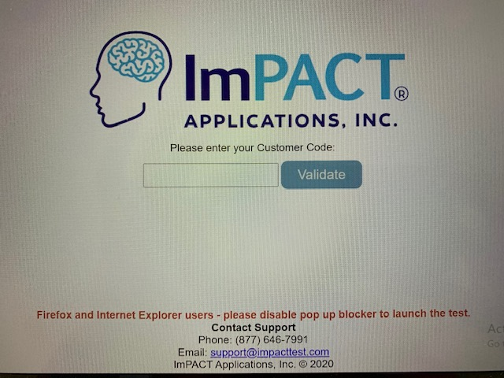
Seleccionar idioma
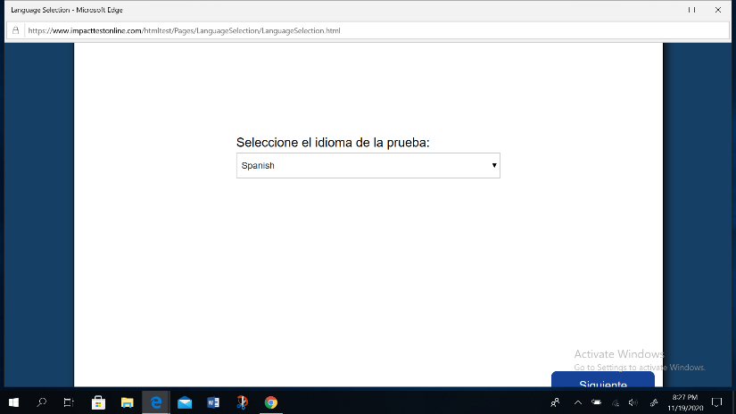
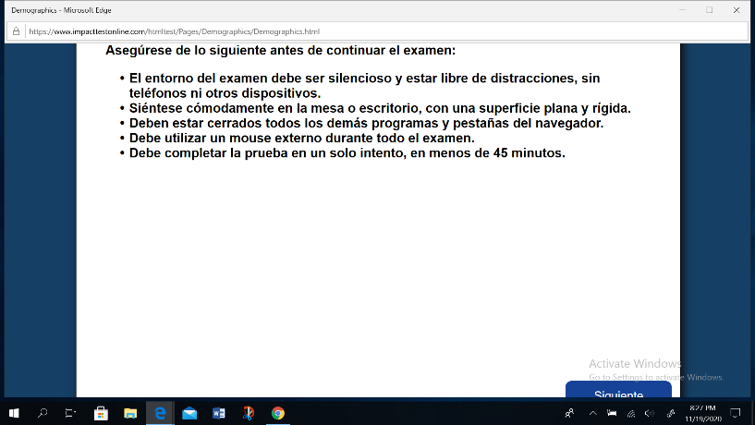
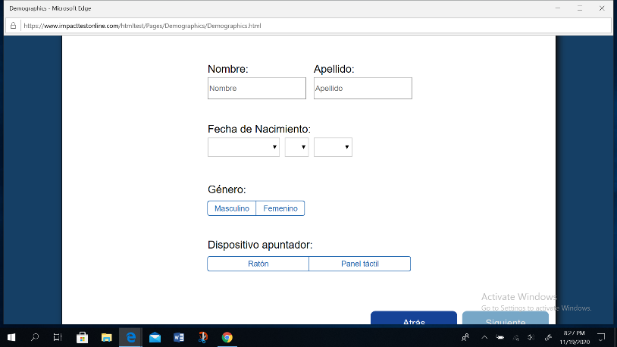
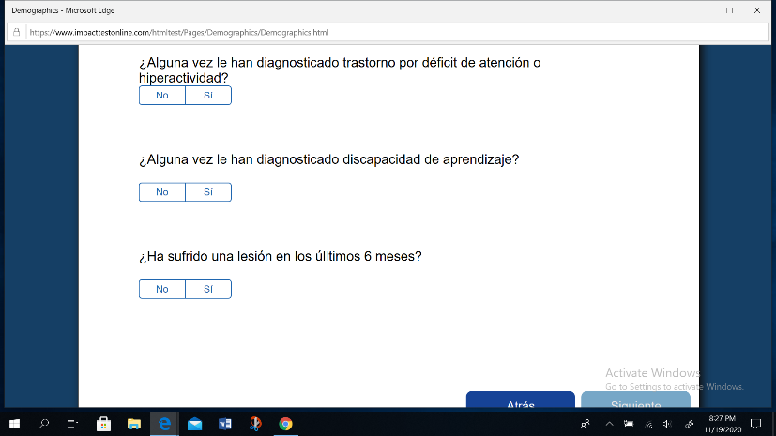
Haga clic en "Introducir datos demográficos adicionales"
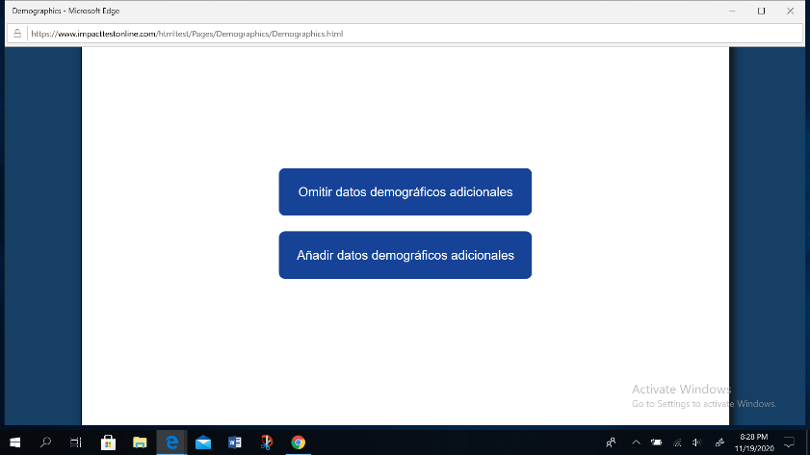
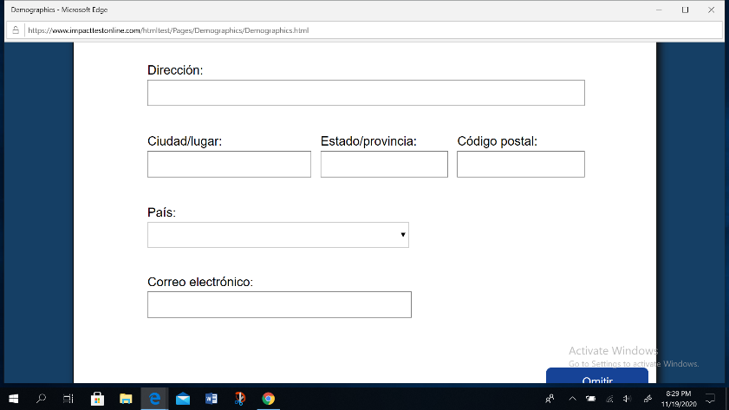
Deje el segundo idioma en blanco si no se habla otro idioma en casa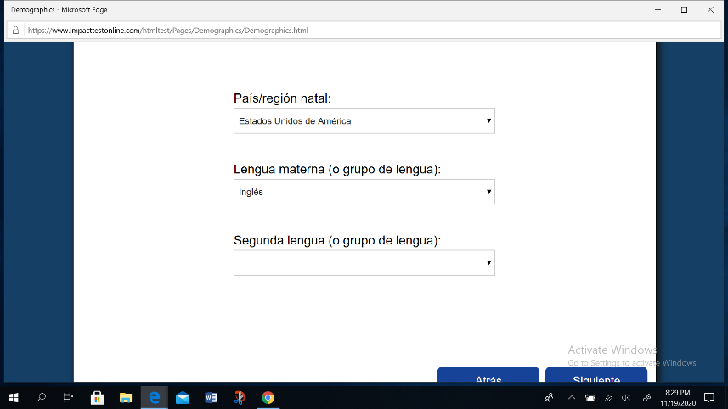
Bajo "Años de educación completado" es su grado actual MINUS 1
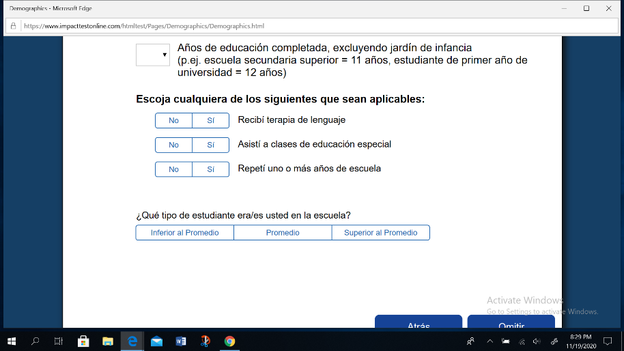
Escribe tu posición para el deporte principal que juegas esta temporada
Años de experiencia : años de bachillerato, sin incluir este año (recién llegados 0)
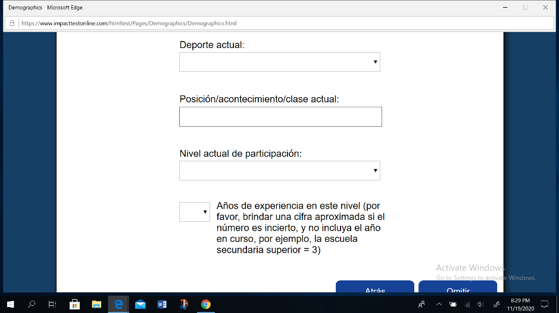
Seleccione el número de conmociones cerebrales diagnosticadas. Si 0, entonces déjelo en "0"
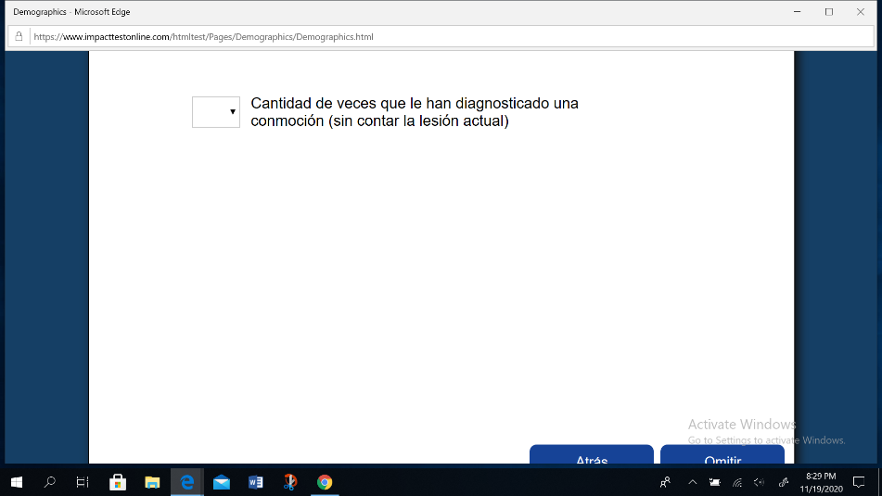

Si 1 o más, complete las siguientes preguntas
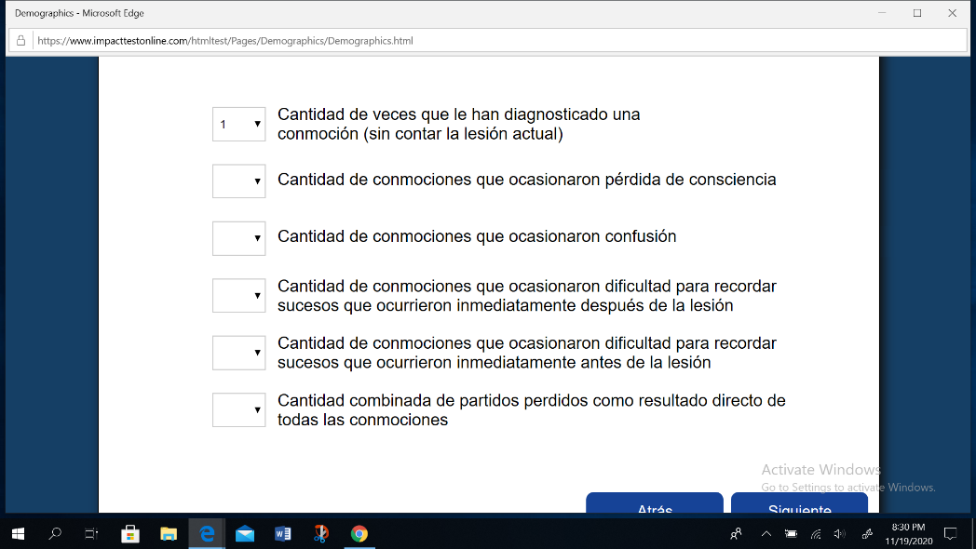
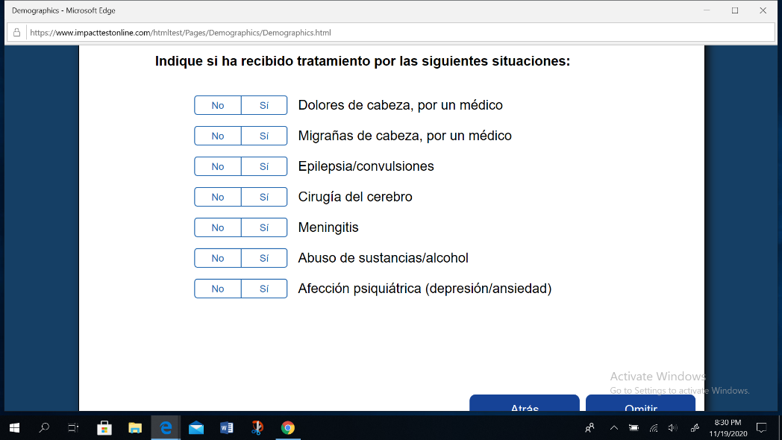
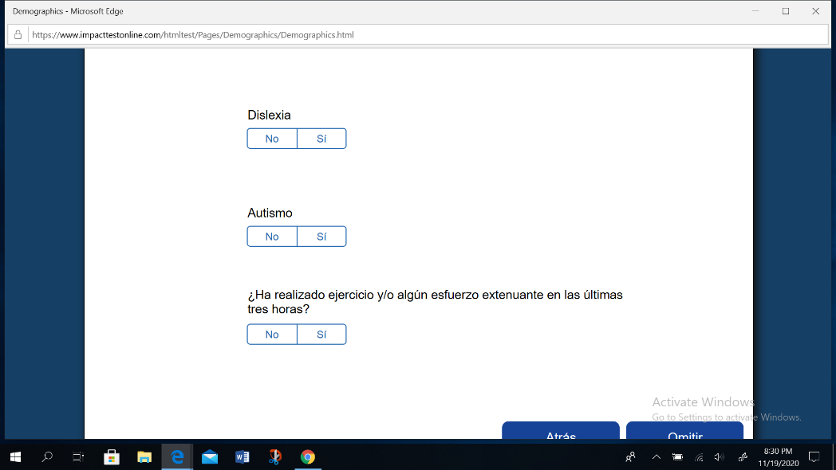

Si no puede recordar la fecha exacta de su última conmoción cerebral poner tan cerca de ella como sea posible;
*No te olvides de responder a Horas de Sueño anoche
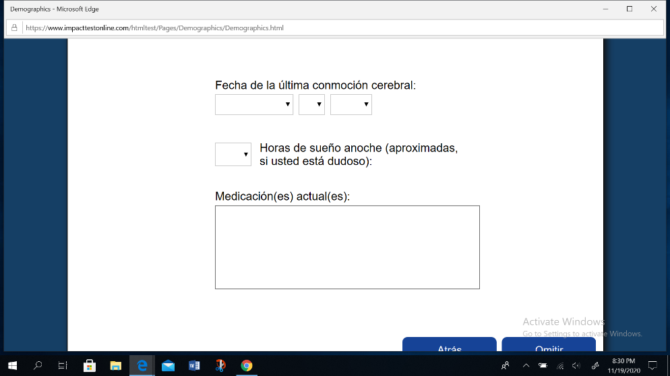
Después de esta pantalla, se le pedirá que llene los síntomas y condiciones actuales en 4 pantallas consecutivas; RESPUESTA CADA PREGUNTA: "1" es muy suave, "6" es grave
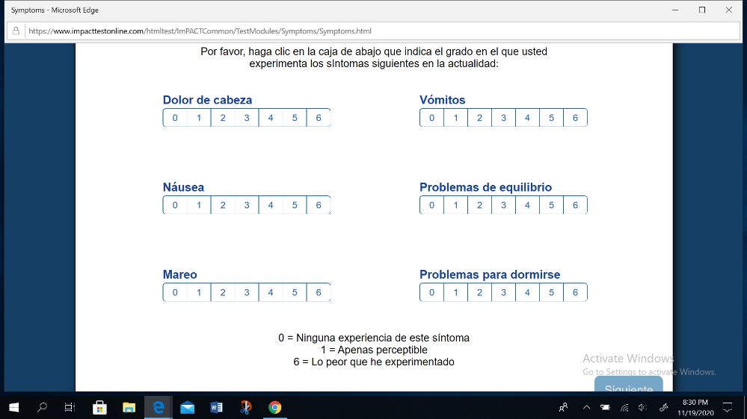
Pantalla que verá después de los síntomas y condiciones actuales que señalan el inicio de la prueba TIMED. Una vez completada la prueba, puede cerrar todas las pantallas.
